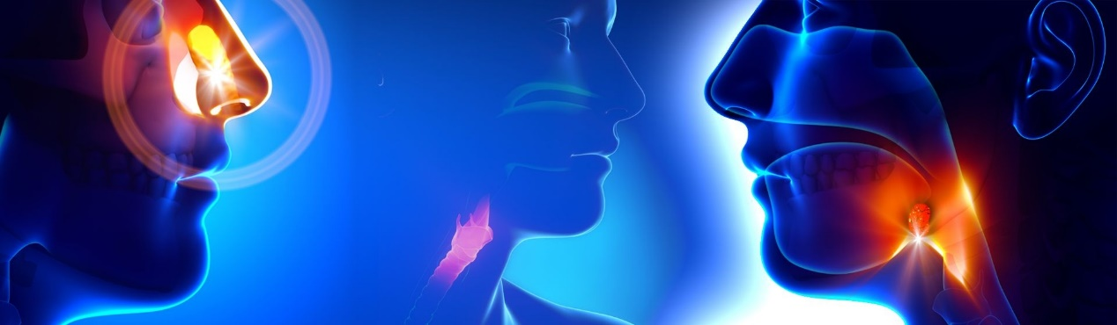

Υπενθύμιση επίσκεψης Ω.Ρ.Λ στήν Ιθάκη

Αυτό τό Σάββατο ,27/08/2016 και ώρα 09:30 έως 13.00,θά λειτουργήσει Ωτορινολαρυγγολογικό ιατρείο στό Διαγνωστικό κέντρο, στό Βαθύ Ιθάκης.
Όσοι ενδιαφέρονται γιά εξέταση,η’επίσκεψη στό σπίτι,παρακαλούνται νά προτιμούν τό τηλεφωνικό ραντεβού: Τηλέφωνα γιά ραντεβού και επικοινωνία μέ τόν ιατρό:
2671020011 και κινητο:6946977200.

Καλογερόπουλος Δημήτριος Ωτορινολαρυγγολόγος
Χειρουργός κεφάλης τραχήλου
Διεύθυνση ιατρείου :Λιθόστρωτο 38,Αργοστόλι Κεφαλονιάς.

